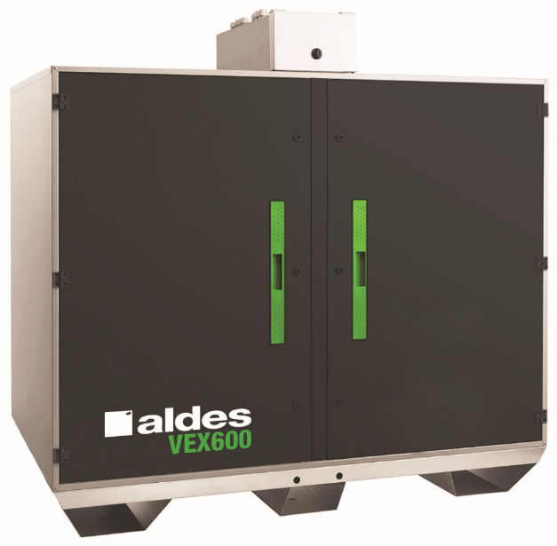

Promesse : « La centrale double flux au sommet de l’efficacité »

Principaux avantages produit :
- Les plus grandes économies d’énergie du marché.
- Un excellent confort acoustique : Aussi silencieuse que VEX500.
- Une faible empreinte au sol : Jusqu’à 72% d’espace gagné.

Aldes a développé le logiciel Selector VEX afin de vous accompagner dans le choix de votre centrale double flux haute efficacité VEX. En quelques minutes, faites le bon choix technique et économique et disposez d’un dossier technique complet à diffuser directement à vos clients ou à intégrer à votre cahier des charges technique.

Principales Applications :
- Ventilation double flux destinée aux locaux tertiaires économes en énergie.
- Filtration et préchauffage de l’air insufflé.
- Spécialement conçu pour les installations en locaux/armoires techniques.

- Aide à la prescription (version courte)
L’extraction de l’air vicié et l’introduction de l’air neuf seront réalisées par la centrale double flux à échangeur contreflux haut rendement, certifié Eurovent, (jusqu’à 90%) VEX600. L’unité sera de construction autoportante, avec panneaux double peau de 50 mm isolés par de la laine minérale et équipée de pieds. Elle sera située en armoire/local technique et sera disponible jusqu’à 2300 m³/h.
Prête à brancher, avec une régulation complète et entièrement pré câblée, l’unité sera livrée avec commande à distance, filtres F7 (ePM1 60%) / G4 (grossier 65%) et ventilateurs roue libre reliés à des moteurs ECM basse consommation. En option, des filtres M5 (ePM10 50%), F9 (ePM1 90%), ou F7 haute efficacité énergétique (ePM1 60%) peuvent être installés afin de réduire les consommations énergétiques de la centrale. En plus de sa fonction de dégivrage, un By-pass 100% modulant permettra le rafraîchissement du bâtiment (Free cooling et Night cooling). Des accessoires sont disponibles tels que des batteries électriques, eau chaude ou eau froide et réversible (changeover) avec ou sans vanne 3 voies motorisée, des registres motorisés et des pièces de transformation rectangulaire/circulaire. En particulier, des manchettes souples spécifiques seront installables afin d’assurer les fonctions de désolidarisation et transformation. L’unité communiquera par différents protocoles : Bacnet, Modbus RTU et TCP/IP, serveur Web.

- Aide à la prescription (version longue)
L’extraction de l’air vicié et l’introduction de l’air neuf seront réalisées par une centrale double flux à échangeur contre flux de type VEX600. L’unité sera de construction autoportante, avec panneaux double peau de 50 mm isolés par de la laine minérale et équipée de pieds. La face d’accès sera en acier prélaqué de couleur gris foncé anthracite (RAL 7016). Et selon version, les autres panneaux extérieurs seront fabriqués en acier prélaqué de couleur gris RAL 9006 assurant une bonne tenue à la corrosion et aux ultraviolets ou en acier galvanisé. Des portes sur charnières verrouillables permettront un accès facile à tous les composants.
La qualité de l’air sera assurée grâce à des filtres F7 (ePM1 60%) / G4 (grossier 65%) et le niveau d’encrassement des filtres sera mesuré grâce à des transmetteurs de pression qui indiqueront la perte de charge au soufflage et à la reprise. En option, des filtres M5 (ePM10 50%), F9 (ePM1 90%), ou F7 haute efficacité énergétique (ePM1 60%) peuvent être également installés.
La centrale double flux sera disponible en 2 versions : face accès droite ou face d’accès gauche (dans le sens du soufflage).
Elle sera équipée d’un échangeur contreflux en aluminium d’efficacité thermique > à 90%. certifié EUROVENT, programme AAHE.
Les ventilateurs seront de type roue libre associés à des moteurs à commutation électronique (ECM), autorisant un fonctionnement économique et silencieux dans une large plage de débit ajustable et de pression disponible.
La centrale sera équipée d’une régulation ALDES SMART CONTROL® entièrement pré câblée et située à l’intérieur de l’unité afin de garantir sa protection. L’accès à cet automate de régulation se fera par une porte spécifique permettant de ne pas arrêter le fonctionnement de la centrale. Une commande déportée tactile devra permettre un accès simple et une programmation rapide des principales fonctions.
La régulation ALDES SMART CONTROL® pourra permettre le pilotage la centrale en débit et en température :

En débit, selon 5 modes possibles :
- Vitesse constante
- Débit constant
- Débit variable en fonction du CO2
- Pression constante
- Pression régulée : régulation en pression optimisée qui adaptera la consigne de pression en fonction du débit mesuré, assurant une efficacité énergétique.

En température, selon 3 modes possibles :
- Soufflage à température constante.
- Soufflage à température constante avec compensation en fonction de la température extérieure.
- Maintien d’un delta de température constant entre Température de soufflage et de reprise.

Pour assurer un contrôle optimal de température de soufflage, l’unité pourra être équipée d’une batterie de post-chauffe intégrée, électrique ou eau chaude ou eau froide ou réversible (change over) avec ou sans vanne 3 voies motorisée selon le besoin du client.
L’unité est équipée d’un bypass modulable et 100% permettant le fonctionnement en free-cooling ou night-cooling.
La fonction antigel sera assurée par le bypass modulant afin de ne pas déséquilibrer les débits ou par une batterie électrique qui permet le maintien de la température de rejet au-delà du point d’apparition du givre.
La régulation sera communicante vers un système de GTB/GTC via les protocoles en Modbus, TCP/IP, BacNet.

- Conformités réglementaires du produit

- Échangeur contre flux air-air certifié EUROVENT AAHE. Les rendements annoncés sont issus d’essais réalisés selon l’EN 308.
- Conforme [ErP Lot 6] 2018.
- Conformité CE.

- Caractéristiques techniques

- Construction :
- Construction autoportante en panneaux double peau.
- Isolation par laine minérale épaisseur 50 mm, densité 40 kg/m³, conductivité thermique 0.037 W/(m.k) (20/80°C) - Classement A1.
- Selon version finitions extérieures en acier galvanisé Z225 avec ou sans prélaquage 25µm gris foncé RAL9006 : résistance à la corrosion.
- Finitions intérieures en acier galvanisé Z275.
- Pied support acier galvanisé, permettant la fixation de plots anti vibratiles, ou pieds de mise à niveaux.
- Accès à l’ensemble des composants sur la face principale par des portes équipées de charnières
- Accès à la régulation par une trappe centrale spécifique.
- Raccordement par pièces de transformation rectangulaires ou circulaires.
- Raccordement des 4 gaines sur la partie supérieure de la centrale afin de limiter l’encombrement au sol.

- Eléments :
Motorisation :
- Ventilateurs à réaction de type roue libre associé à un moteur à commutation électronique, moteur ECM.
- Moteur monophasé avec protection thermique mécanique intégrée
- Alimentation: 230VAC, 50/60Hz, IP54, classe F.

Echangeur :
- Rendement thermique jusqu’à 90% selon EN 308.
- By-pass modulable et 100% piloté par un servomoteur avec fonctionnement proportionnel
- Lames du registre by-pass équipées de joints pour assurer une étanchéité maximale.
- Option : protection époxy cadre + ailettes.

Filtres :
- Filtre plan G4 (grossier 60%) à l’extraction. Option : Filtre plan M5 (ePM10 50%) ou Filtre plan F7 (ePM1 60%)
- Filtre plan F7 (ePM1 60%) ou F9 (ePM1 90%), filtre haut efficacité énergétique F7 (ePM1 60%) à l’air neuf.
- Pré-filtre G4 (grossier 60%) ou M5 (ePM10 50%) ou F7 (ePM1 60%).
- Alerte et contrôle de l’encrassement des filtres par transmetteur de pression.

Régulation, Communication : Régulation ALDES SMART CONTROL® intégrée
- Automate et bornier de raccordement intégrés à l’unité.
- Interrupteur accessible au niveau de la régulation.
- Sondes de températures : Soufflage, reprise et rejet (+ sonde air neuf si batterie de post chauffe).
- Horloge interne (année, mois, jour, heure) permettant la programmation horaire.
- Fonction ARRÊT par contacts externes.
- 5 modes de pilotages en débit :
    - Vitesse constante
    - Débit constant
    - Débit variable en fonction du CO2
    - Pression constante
    - Pression régulée : régulation en pression optimisée qui adaptera la consigne de pression en fonction du débit mesuré, assurant une efficacité énergétique.

- 3 modes de pilotage en température :
    - Soufflage et extraction à température constante.
    - Soufflage à température constante avec compensation en fonction de la température extérieure.
    - Maintien d’un delta de température constant entre Température de soufflage et de reprise.
- Gestion du free cooling et du night cooling.
- Gestion des alarmes et des défauts.
- Gestion de la prévision des alarmes.
- Régulation communicante Bacnet, Modbus RTU et TCP/IP en standard.
- Webserver intégré.

Batterie électrique
- Résistance en acier inoxydable AISI 430.
- Thermostat de sécurité à réarmement automatique à 70°C + réarmement manuel à 120°C.
- Commande proportionnelle pour batterie électrique de post chauffe.
- Commande 2 étages (0-1/3, 2/3-1) pour la batterie de dégivrage.

Batterie eau chaude : Batterie 1 rang
- Protection antigel par sonde de contact.
- Construction :
  - Tubes et collecteur en cuivre, tubes de raccordements filetés.
  - Ailettes en aluminium.
  - Cadre en acier galvanisé.
- Au choix avec ou sans vanne 3 voies motorisée (24 V) proportionnelle par signal 0-10 V.

Batterie eau froide ou batterie réversible chaud /froid : Batterie 2 rangs.

- Protection antigel par sonde de contact.
- Construction :
  - Tubes et collecteur en cuivre, tubes de raccordements filetés.
  - Ailettes en aluminium.
  - Cadre en acier galvanisé.
- Bac de récupération des condensats inox sortie Ø32.
- Sonde « change over » THCO pour passage automatique chaud/froid par mesure de la température d’eau.
- Au choix avec ou sans vanne 3 voies motorisée (24 V) proportionnelle par signal 0-10 V.

- Accessoires :
- Pièce de transformation rectangulaire/circulaire.
- Registre motorisé avec ressort de rappel à l’air neuf et/ou au rejet.
- Système de régulation de débit VMT (Registre de débit, Sonde de qualité d’air CO₂, capteur de présence infra-rouge).

- Encombrement
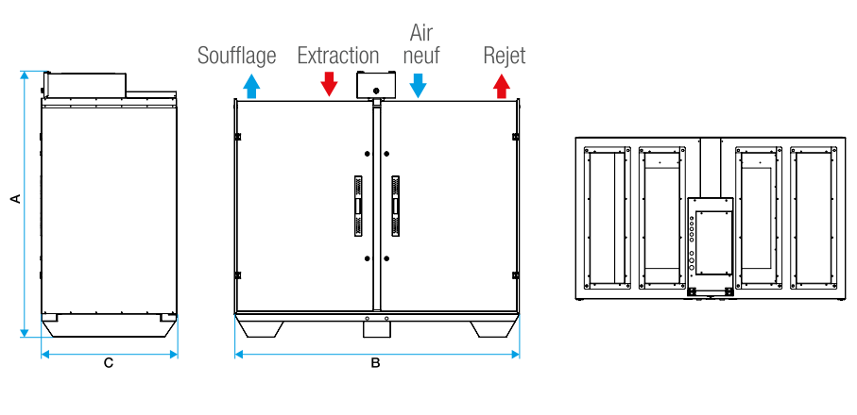
Désignation | B (mm) | A (mm) | C (mm) | Taille de piquage h x l (mm) | Poids (kg)
VEX610 | 1200 | 1255 | 569 | 190x435 | 165
VEX620 | 1200 | 1255 | 840 | 190x685 | 230
VEX630 | 1500 | 1433 | 909 | 240x765 | 290
VEX640 | 1900 | 1760 | 909 | 340x740 | 365

Les dimensions et poids sont donnés à titre indicatif. Faites votre sélection sur Selector VEX pour obtenir les caractéristiques réelles de votre centrale.

- Références :

GAMME…………….…………….…………….…………….…………….…………….…………….…………….…

Désignation | Référence
VEX610 | 11069010
VEX620 | 11069011
VEX630 | 11069012
VEX640 | 11069013

Désignation | Référence
VEX610 Prélaquée | 11050320
VEX620 Prélaquée | 11050321
VEX630 Prélaquée | 11050322
VEX640 Prélaquée | 11050323

OPTIONS…………….…………….…………….…………….…………….…………….…………….…………….

Supervision | Commande déportée tactile filaire
Pilotage des débits | Débit constant avec lecture des débits
 | Pression constant avec lecture des débits
Pilotage du confort thermique | Dégivrage par modulation du By-Pass + batterie électrique
 | Batterie de pré chauffage Eau chaude
 | Batterie de pré chauffage Eau chaude + Vanne 3 Voies motorisée
 | Batterie de pré chauffage Electrique autorégulée
 | Batterie de pré rafraichissement eau froid
 | Batterie de pré rafraichissement eau froide + Vanne 3 Voies motorisée
 | Batterie eau réversible (change over)
 | Batterie réversible (change over) + Vanne 3 Voies motorisée
 | Batterie de pré chauffage Eau chaude
 | Module de pilotage de batterie externe et de gestion du free-cooling (avec sonde de température air neuf)
Filtration | Filtre haute efficacité F7 air neuf (ePM1 60%)
 | Filtre plan F9 air neuf (ePM1 90%)
 | Filtre plan F7 air neuf (ePM1 60%)
 | Filtre plan M5 air neuf (ePM10 50%)
 | Pré filtre M5 air neuf (ePM10 50%)
 | Pré filtre G4 air neuf (grossier 60%)
 | Filtre plan F7 extraction (ePM1 60%)
 | Filtre plan M5 extraction (ePM10 50%)
Echangeur | Protection avec peinture époxy de l’échangeur cadre + ailettes

